**НОВООДЕСЬКИЙ ЛІЦЕЙ №2**

**НОВООДЕСЬКОЇ МІСЬКОЇ РАДИ МИКОЛАЇВСЬКОЇ ОБЛАСТІ**

|  |
| --- |
|  |

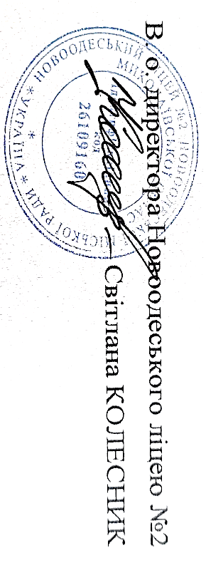

**ЗАТВЕРДЖЕНО**

Наказом від 30.06.2023 р. №71-г

**ІНСТРУКЦІЯ № 169**

**ПРО ПОРЯДОК ДІЙ УЧАСНИКІВ ОСВІТНЬОГО ПРОЦЕСУ НОВООДЕСЬКОГО ЛІЦЕЮ №2 ПІД ЧАС СИГНАЛУ «ПОВІТРЯНА ТРИВОГА»**

Нова Одеса, 2023р

**ІНСТРУКЦІЯ №169**

**про порядок дій учасників освітнього процесу Новоодеського ліцею №2 під час сигналу «Повітряна тривога»**

**1. Загальні положення.**

1.1. Інструкція про порядок дій учасників освітнього процесу Новоодеського ліцею №2 під час сигналу «Повітряна тривога»

встановлює вимоги до безпеки діяльності для працівників ліцею:

- заступників директора, вчителів, практичного психолога, педагога-організатора, керівника гуртка;

-асистентів вчителів, завідуючого господарством, працівників з обслуговування приміщень, кухарів, комірника, секретаря-діловода;

1.2. Інструкція встановлює порядок безпечного ведення робіт педагогічними та обслуговуючими працівниками у приміщеннях, на території ліцею та інших місцях, де працівники виконують доручену їм роботу.

1.3. Вимоги інструкції є обов'язковими для виконання працівниками відповідно до Закону України "Про охорону праці" і Кодексу законів про працю України, Закону України «Про правовий режим воєнного стану» від 12.05.2015 № 389-VIII.

1.4. Відповідальність за розробку і контроль за виконанням працівниками інструкції з охорони праці покладаються на директора ліцею.

1.5. Дія інструкції з охорони праці передбачає інформування працівників про умови праці та форми організації праці на час дії воєнного стану.

**2. Вимоги до використання захисної споруди**

1. Заклад освіти здійснює освітній процес при умові наявності захисної споруди, вимоги до якої визначені в Кодексі ЦЗ, ПКМУ від 10.03.2017 року № 138, наказу МВС від 09.07.2018 року № 579 та комісійно визнані такими, що придатні до використання за призначенням в особливий період та обладнані всім необхідним, а саме:

1. Розрахункова кількість учасників освітнього процесу не перевищує можливості використання даної захисної споруди;

2. Інструкція про порядок дій працівників на випадок «Повітряної тривоги» та надзвичайної ситуації через воєнні дії доведена до всіх працівників під підпис та проведено відпрацювання дій з персоналом та здобувачами освіти.

3. Всі учасники освітнього процесу заздалегідь треновані та досконало знають свої дії за сигналами тривоги і під час заповнення захисної споруди (визначені маршрут та напрямок руху, своє місце в захисній споруді, виконувати команди старшого. Чітко визначене місце для кожного класу визначається під час тренувальних навчань і не змінюється .

4. Евакуація здійснюється відповідно Плану евакуації за розробленим маршрутом.

5. Маршрут доведений до відома всіх учасників освітнього процесу.

6. Інформація про укриття розміщена на видному місці в коридорі.

7. Захисна споруда облаштована всім необхідним: учасники навчального процесу забезпечені місцями для сидіння (лежання) з розрахунку 0,6 м.кв на особу, питною водою (2 л на особу), одноразовим посудом, туалетом, відро (може бути складним) та пакети для створення приватної зони для туалету), засобами аварійного живлення, медичними аптечками, найпростішими індивідуальними засобами захисту.

8. Кожен вихованець закладу дошкільної освіти та учень молодших класів повинен мати при собі записку (в кишені або нашивку на одязі) з інформацією (ПІП, домашня адреса, вік, ПІП батьків, контактні телефони).

9. Всі педагогічні, технічні та медичні працівники закладу заздалегідь закріплені за кожним класом.

10. Призначені відповідальні за евакуаційні заходи:

Відповідальною особою за оповіщення є заступник директора з навчально-виховної роботи Мороз Тетяна.

Відповідальною особою за евакуацію є педагог-організатор Вовчок Антоніна

Усі працівники закладу освіти повинні вжити необхідних заходів щодо зберігання матеріальних цінностей при загрозі або виникненні надзвичайних ситуацій. Заходи із захисту від надзвичайних ситуацій або з ліквідації їхніх наслідків повинні враховувати необхідність попередження або зменшення можливих збитків закладу освіти.

Відповідальною особою за збереження майна є бібліотекар Гребенюк Тетяна.

**3. Дії учасників освітнього процесу під час сигналу «Повітряна тривога»**

1. Сигнал тривоги передається через систему оповіщення, регіональне радіо та телебачення, а також на встановлений на телефоні застосунок «Повітряна тривога».

Три довгих дзвінки – персонал та учні ліцею сповіщаються про виникнення надзвичайної ситуації та про початок екстреної евакуації ліцею.

2. Порядок дій, правила заповнення захисної споруди при евакуації за сигналом «Повітряна тривога» для педагогічних працівників:

2.1. Заповнення захисної споруди здійснюється за відповідно визначеним звуковим сигналам, який, у разі потреби, може активуватися особою, відповідальною за оповіщення в закладі освіти.

2.2. Педагогічний працівник (класний керівник, керівник гуртка, вчитель-предметник) нагадує дітям про головну мету та правила евакуації: не говорити, не бігти, не штовхатися, не повертатися.

2.3.Почувши сигнал тривоги, учні у супроводі вчителя, який йде позаду всього класу та бере з собою класний журнал, свої особисті речі, очолює групу дітей і визначеним маршрутом згідно схеми евакуації організовано пересуваються до виходів, рухаються разом з ними в захисну споруду.

## 2.4. Відповідальний за ЦЗ координує роботу з евакуації та не допускає скупчення і паніки на виходах зі ліцею.

## 2.5. Учні та вчителі після виходу з приміщення ліцею організовано на безпечній відстані пересуваються до спеціально відведених місць для кожного класу в укритті.

2.6. Закріплені за кожною групою (молодшим класом) працівники закладу допомагають у проведенні евакуації.

2.7. Черговий працівник закладу перевіряє класи, групи, закриває (при необхідності) двері та вікна.

## 2.8. Після прибуття класів на місце терміново проводиться перевірка присутності дітей за списками класних журналів, після чого вчителі повинні доповісти про кількість евакуйованих дітей.

## 2.9. Якщо сигнали «Повітряна тривога» пролунав під час перерви, потрібно без паніки просуватися до найближчого виходу і прямувати до укриття. Чергові вчителі обходять кабінети на поверхах, де чергують, і перевіряють, чи усі залишили школу.

3. Порядок дій за сигналом «Повітряна тривога» для працівників закладу освіти:

3.1.Вентиляційні установки терміново виключаються, закриваються вікна, двері, кватирки, приміщення герметизуються. Вихід із будівлі й вхід до неї припиняється до особливого розпорядження адміністрації.

Відповідальний за герметизацію приміщення ліцею черговий прибиральник.

3.2. При загрозі або виникненні катастрофічних стихійних лих працівники закладу освіти за розпорядженням адміністрації повинні зупинити діяльність, виконати необхідні протипожежні заходи, відключити від електромережі електрообладнання.

Відповідальний за відключення електрообладнання завгосп Ковальов Микола.

3.3. Кухонні працівники відключають електроплити і проходять в укриття.

3.4. В захисну споруду проходять всі працівники закладу освіти**.**

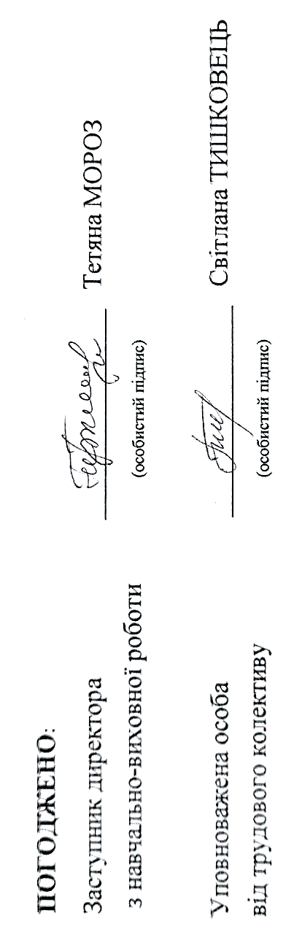**4. Завершальні положення інструкції**.

4.1. Перевірка і перегляд інструкції про порядок дій учасників освітнього процесу Новоодеського ліцею №2 під час сигналу «Повітряна тривога» повинна здійснюватися не рідше одного разу на 5 років.

4.2. Якщо протягом 5 років з дня затвердження (введення в дію) даної інструкції умови не змінюються, то її дія автоматично продовжується на наступні 5 років.

4.3. Відповідальність за своєчасне внесення змін і доповнень, а також перегляд даної інструкції даної інструкції покладається на відповідальну особу з питань охорони праці в загальноосвітньому навчальному закладі.